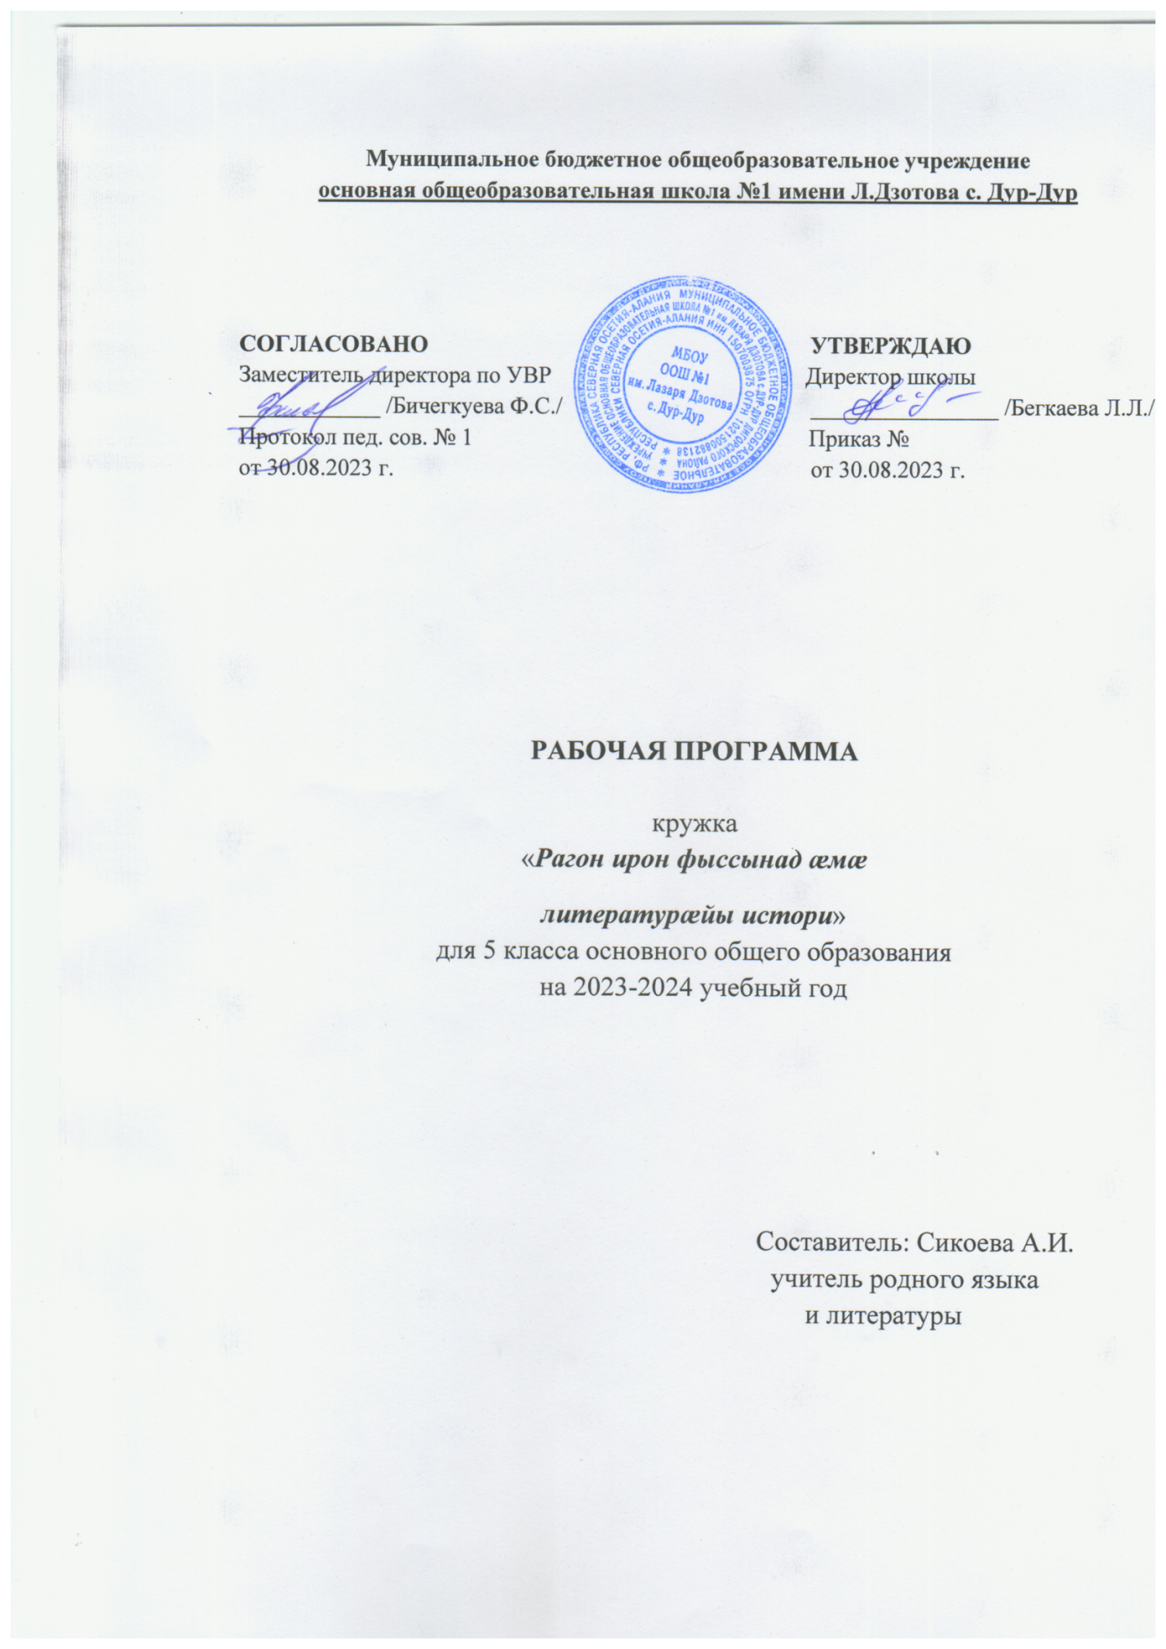

Къордты куысты хӕстӕ:
-сывӕллӕтты зӕрдӕты гуырын кӕнын уарзондзинад мадӕлон ӕвзаг ӕмӕ литературӕмӕ;
-фӕпарахат кӕнын скъоладзауты дунембарынад бынӕттон ӕрмӕгӕй, базонгӕ сӕ кӕнын мадӕлон ӕвзаг ӕмӕ литературӕйы рӕзты къӕпхӕнтимӕ;
-цымыдис кӕнын ирон ӕвзаг ӕмӕ литературӕйы равзӕрды истори ахуыр кӕнынмӕ;
-фӕцалх кӕнын иртасӕн куыстыл, лӕвӕрд темӕйы бындурыл хибарӕй проект бацӕттӕ кӕныныл;
-бакусын скъоладзауты ныхасы рӕзтыл.

«Рагон ирон фыссынад ӕмӕ литературӕйы истори»-йы куысты
пълан»

Мӕй, бон | Темӕ | Куысты хуыз
Рухӕны мӕй | Организацион фембӕлд. Куысты пълан ныффидар кӕнын, хӕстыл ӕрдзурын. | Къулын газеты ӕрмӕгыл куыст.
Кӕфты мӕй | 1.Къулын газетмӕ бацӕттӕ кӕнын уацхъуыд «Хетӕгкаты Къостайы сабибонтӕ».  2.Нӕ рагфыдӕлтӕ номдзыддӕр лӕгтӕ Заратуштра, Анахарсис, Будда. | Архайын Хетӕгкаты Къостайы райгуырӕн бонимӕ баст мадзӕлтты.  Нӕ рагфыдӕлты номдзыддӕр лӕгты тыххӕй скъоладзауты цӕттӕгонд цыбыр докладтӕм байхъусын.
Джеоргуыбайы мӕй | 1.Цы амонынц дзырдтӕ «ирон», «алан», «осетин»?  2.Викторинӕ «Чи стӕм, кӕцӕй стӕм?». | Бакӕсын видеоӕрмӕгмӕ; равзарын мадӕлон ӕвзаджы тыххӕй ӕмдзӕвгӕтӕ, ирон ӕвзаджы тыххӕй рӕнхъытӕ-цитатӕтӕ.  Хъазты хуызы викторинӕ саразын.
Цыппурсы мӕй | 1.Нӕ рагфыдӕлты ном рагон чингуыты(Геродоты мысинӕгтӕ скифты тыххӕй, рагон римаг поэт Публий Овидийы ӕмдзӕвгӕтӕ скифты тыххӕй).  2.Скифты таурӕгътӕ(Цъгойты Хазбимӕ гӕсгӕ). | Ӕрмӕджытӕ кӕсын, сӕ мидисыл ӕрдзурын.  2.Скифты таурӕгътӕ кӕсын, ӕвзарын сын сӕ мидис ӕмӕ хъуыды.
Тъӕнджы мӕй | 1.Ӕвзагзонынады историйӕ.Уӕрӕсейы Академийы ахуыргӕндтӕ Паллас ӕмӕ Гюльденштедт(18-ӕм ӕнус), Клапрот ӕмӕ В.Ф.Мюллер(19ӕм ӕнус), Ж.Дюмезиль(20-ӕм ӕнус) куыстытӕ.  2.Нырыккон ирон ӕвзаг иртасджытӕ(Абайты В., Л. Семенов, Б. Скитский, Исаты М., Гуыриаты Т., Тахъазты Х. ӕмӕ ӕнд.) | Скъоладзауты цӕттӕгонд презентацитӕм байхъусын, темӕ: «Ирон ӕвзагӕн лӕггадгӕнджытӕ».  Темӕмӕ гӕсгӕ къулын газет бацӕттӕ кӕнын.  2.Скъоладзауты цӕттӕгонд презентацитӕм байхъусын, темӕ: «Ирон ӕвзагӕн лӕггадгӕнджытӕ».
Ӕртхъирӕны мӕй | 1.Фыссынады фыццаг цыртдзӕвӕнтӕ(Иртышы дурын, «Авестӕ»). | Турчаниновы чиныгӕй скъуыддзаг бакӕсын, ӕрдзурын сыл.
Тӕргӕйтты мӕй | 1.Зеленчукы цыртдзӕвӕн.  2.Нузалы аргъуаны фыстытӕ. | Скъоладзауты цӕттӕгонд презентацитӕм байхъусын, темӕ: «Ирон фыссынады цыртдзӕвӕнтӕ».
Хуымгӕнӕны мӕй | 1.Ясаг дзырдбӕстыты чиныг.  2.Интеллектуалон хъазт «Зондабиты ерыс». | Кодзырты Тамарӕйы чиныг «Памятники родного языка»- йӕ скъуыддзӕгтӕ равзарын.
Зӕрдӕвӕрӕны мӕй | 1.Ирон ӕвзаджы бон. «Мӕлӕн ды нӕй, нӕ мадӕлон ӕвзаг!» | Хуыздӕр ӕмдзӕвгӕкӕсджыты конкурс, хуыздӕр докладтӕ ӕмӕ презентациты равдыст.

Литературӕ:
1.Абаев В.И. Избранные труды. Вл.,1990.
2.Абаев В.И. Осетинский язык и фольклор. Вл., 1990.
3.Агънаты Ӕ. Иуӕй иу дзырдты тыххӕй. Дзӕуджыхъӕу, 2000.
4.Калоев Б.А. Осетины. М., 1971.
5.Козырева Т. Памятники родного языка. Ордж., 1972.
6.Кузнецов В.А. Археология Северной Осетии. Ордж., 1973.
7.Турчанинов Г.Ф. Древние и средние памятники осетинского письма и языка. Вл., 1990.
8.Мамукаев Т.Б. Тайна Нузальской часовни. Вл., 1999.
9.Салагаева З.М. От Нузальской надписи к роману. Ордж.,1984.
10.Уалиты Т. Хӕслӕвӕрдтӕ ирон ӕвзаг ӕмӕ кӕсыны уроктӕм. Дзӕуджыхъӕу, 2000.
11.Цгъойты Х. Ирон ӕмбисӕндты хабӕрттӕ. Дзӕуджыхъӕу, 2006.

